№ п/п | Наименование товара, работ, услуг | Ед. изм. | Кол-во | Технические, функциональные характеристики
 |  |  |  | Показатель (наименование комплектующего, технического параметра и т.п.) | Описание, значение
1 | Песочница  МФ 3.032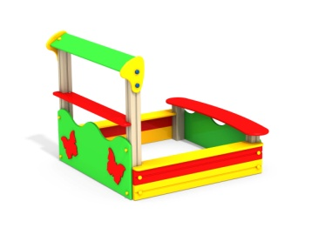 | Шт. | 1
 |  |  |  | Высота (мм) | 1300 (± 10)
 |  |  |  | Длина (мм) | 1650 (± 10)
 |  |  |  | Ширина (мм) | 1600 (± 10)
 |  |  |  | Применяемые материалы
 |  |  |  | Декоративные фанерные элементы | водостойкая фанера марки ФСФ сорт не ниже 2/2 толщиной не менее 15 мм все углы фанеры должны быть закругленными, радиус не менее 20мм,  ГОСТ Р 52169-2012.
 |  |  |  | Столбы | В кол-ве 4 шт. клееного деревянного бруса, сечением не менее 100х100 мм и имеющими скругленный профиль с канавкой посередине.  Снизу столбы должны оканчиваться металлическими оцинкованными подпятниками выполненным из листовой стали толщиной не менее 4 мм и трубы диаметром не менее 42 мм и толщиной стенки 3.5мм, подпятник должен заканчиваться монтажным круглым фланцем выполненным из стали толщиной не менее 3 мм, которые бетонируются в землю.
 |  |  |  | Брус | В кол-ве 4шт. должны быть из деревянных брусьев, сечением не менее 140х40 мм, отшлифованный и покрашенный со всех сторон.
 |  |  |  | Накрывочные доски | В кол-ве 4 шт.должны быть выполнены из фанеры марки ФСФ сорт не ниже 2/2 и толщиной не менее 24 мм.
 |  |  |  | Спойлер | В кол-ве 1 шт.должны быть выполнены из фанеры марки ФСФ сорт не ниже 2/2 и толщиной не менее 24 мм.
 |  |  |  | Борта | В кол-ве 2 шт. должно быть выполнено из влагостойкой фанеры марки ФСФ сорт не ниже 2/2 и толщиной не менее 24 мм и иметь декоративные накладки.
 |  |  |  | Материалы | Клееный деревянный брус и деревянные бруски должны быть выполнены из сосновой древесины, подвергнуты специальной обработке и сушке до мебельной влажности 7-10%, тщательно отшлифованы со всех сторон и покрашены в заводских условиях профессиональными двух компонентными красками. Влагостойкая фанера должна быть марки ФСФ сорт не ниже 2/2, все углы фанеры должны быть закругленными, радиус не менее 20мм, ГОСТ Р 52169-2012 и окрашенная двухкомпонентной краской, специально предназначенной для применения на детских площадках, стойкой к сложным погодным условиям, истиранию, устойчивой к воздействию ультрафиолета и влаги. Металл покрашен полимерной-порошковой краской. Заглушки пластиковые, цветные. Все метизы оцинкованы.
 |  |  |  | Описание | Песочница состоит из деревянных брусьев и фанерных бортов с декоративными накладками, накрытыми по периметру накрывочными досками и спойлером из фанеры толщиной не менее 24 мм.

